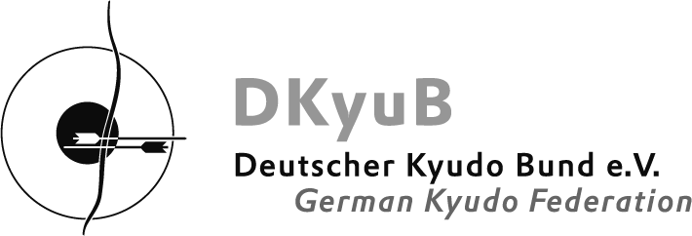

Veranstaltung
Ort
Veranstalter | Deutscher Kyudo Bund e.V.
Ausrichter
Ort
Datum und Zeit | Samstag, , 14:00 bis 19:00 Uhr  Sonntag, , 9:00 bis 14:00 Uhr
Lehrende
Thema
Teilnehmer/-innen | Mindestens 8, maximal 30  Es gilt die zeitliche Reihenfolge der Anmeldung.
Lizenzverlängerung | 10 LEF (LEF = Lerneinheit Fortbildung)
Teilnahme-bedingungen | Gültiger Kyudo-Pass des DKyuB  Ausrüstung gemäß DKyuB-Sportordnung
Anmeldung | per Mail an:
Anmeldeschluss | XX.XX.2026
Teilnahmegebühr (zahlbar vor Ort in bar) | 15,00 Euro DKyuB-Gebühr  xx,xx Euro Dojo-Gebühr  10,00 Euro Verpflegungspauschale
Unterkunft | Hotelunterkunft bitte selbst buchen.  Eine Hallenübernachtung ist nicht möglich.
Datenschutz | Mit der schriftlichen Anmeldung erfolgt die erforderliche Einverständniserklärung gemäß Datenschutzgrund-verordnung zur Verwendung des bei der Veranstaltung aufgenommenen Bildmaterials.  Dieses kann auf die Homepage des ausrichtenden Vereins oder die DKyuB-Homepage gesetzt und ggf. auch für Veröffentlichungen auf Kyudo spezifischen Seiten in den sozialen Medien genutzt werden, sofern Betroffene nicht ausdrücklich widersprechen.  Bzgl. Hintergrundpersonen (z.B. Zuschauer) wird bei Betreten der Halle, durch Aushang auf die Verwendung des Fotomaterials hingewiesen.
Fahrgemeinschaft | Um den Teilnehmenden zu ermöglichen, Fahrgemeinschaften zu bilden, wird nach Anmeldeschluss eine Liste der Teilnehmer inkl. Heimatort und Kontaktdaten verteilt. Nur wer diesem Vorgehen zustimmt, steht auf der Liste und erhält diese Liste. Bitte im Anmeldeformular entsprechend angeben.
Wegbeschreibung

